Особенности создания типового веб-портала национально-культурной автономии
Ю.А. Слаутин, И.С. Полевщиков
Пермский национальный исследовательский политехнический университет

Аннотация: В статье обоснована актуальность создания типового веб-портала национально-культурной автономии. Приведены разработанные архитектура, функциональная модель, информационная модель, графический интерфейс главной страницы типового веб-портала национально-культурной автономии. Перечислены положительные эффекты от внедрения типового веб-портала национально-культурной автономии.
Ключевые слова: информационно-коммуникационные технологии, веб-портал, национально-культурная автономия.

Актуальность создания типового веб-портала национально-культурной автономии
Неотъемлемой частью современного этапа развития общественной деятельности является использование информационно-коммуникационных технологий [1-5] и, в частности, возможностей, предоставляемых Интернет.
В настоящее время многие общественные объединения стараются заявить себя в Интернете с целью размещения информации о своем существовании, о своих целях, задачах, проделанных работах и т.д., что является важным этапом решения проблемы прозрачности работы общественных структур.
К таким общественным структурам относятся и национально-культурные автономии, каждая из которых представляет собой общественное объединение граждан Российской Федерации, относящих себя к определенной этнической общности, находящейся в ситуации национального меньшинства на соответствующей территории, на основе их добровольной самоорганизации в целях самостоятельного решения вопросов сохранения самобытности, развития языка, образования, национальной культуры [6-7].
Были проанализированы несколько сайтов национально-культурных автономий [6-7] по ряду критериев: информационная структура сайта; функциональные возможности, предоставляемые пользователям; ориентация на различные возрастные группы. В результате проведенного анализа по всем рассмотренным сайтам можно сделать вывод, что сфера информатизации национальных информационных структур не сильно развита. На этих сайтах минимален объем информации, функциональных возможностей, сервисов.
С целью устранения указанных недостатков, принято решение о разработке типового веб-портала, который может подойти для любых национально-культурных автономий. Известно, что веб-порталы, используемые в различных сферах, представляют собой информационную технологию, обеспечивающую удаленный доступ к общественным ресурсам, опубликованным в сети, и возможность оперативного общения всех участников общественного процесса [6-9].
Типовой веб-портал национально-культурной автономии должен быть:
1) публичным порталом, т.к. с одной стороны, он предлагает информацию по определенной национально-культурной автономии, но, с другой стороны, он может быть полезен широкому кругу пользователей Интернет;
2) информационным порталом, т.к. основной его задачей является информирование пользователей, обеспечение их последними новостями автономии, региона, государства, касающимися национальных вопросов, а также информацией о культуре, истории, традициях своего народа;
3) вертикальным порталом (с перспективой дальнейшего создания горизонтального портала с целью объединения в единое информационное пространство большого количества национально-культурных автономий).

Архитектура типового веб-портала автономии
Архитектура типового веб-портала автономии представлена на рис. 1.
Рис. 1. – Архитектура типового веб-портала автономии
Основу веб-портала составляет база данных и ядро CMS Joomla – основной механизм вывода [10]. Ядро CMS Joomla включает различные подсистемы: подсистема безопасности, конструирования, интеграции, ведения статистики и администрирования. Серверная часть портала доступна только администратору.
Презентационная часть ориентирована для двух категорий пользователей: рабочая группа портала и пользователи. Рабочая группа портала имеет права доступа и редактирования хранимой на портале информации. Все процессы редактирования производятся с помощью специальных функциональных блоков. Простые пользователи имеют права просмотра хранимой информации с помощью блоков: поиска, новостного блока, блока отображения карты портала. Блок авторизации позволит пользователям добавлять в базу данных меди-данные (изображения, mp3-файлы).

Функциональная модель типового веб-портала автономии
Функциональная модель типового портала национально-культурной автономии представлена в виде модулей (рис. 2). Модуль представляет собой описание возможностей, которые решают сходную задачу или задачи, управляются по одному принципу и имеют сходную смыслово-информационную составляющую.
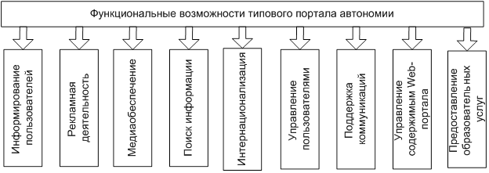
Рис. 2. – Функциональная модель типового веб-портала автономии
Опишем модули, представленные на рис. 2.
Модуль «Информирование пользователей» необходим для предоставления пользователю различной информации по деятельности национально-культурной автономии, культуре и истории народа.
Модуль «Рекламная деятельность» предоставляет возможность размещать объявления, рекламные баннеры на портале.
Модуль «Медиаобеспечение» предоставляет возможность прослушивать он-лайн радио, прослушивать mp3-файлы, просматривать видео-файлы с различных мероприятий, клипы звезд и т.д.
Модуль «Поддержка коммуникаций» дает возможность пользователям участвовать в форуме, чате знакомств, а также предоставляет возможность обратной связи с администратором.
Модуль «Управление пользователями» позволяет управлять деятельностью пользователей, управлять их правами.
Модуль «Предоставление образовательных услуг» предусматривает размещение информации по существующим национальным школам, курсам и детским садам, а также возможность дистанционного обучения на курсах национального языка.
Модуль «Управление содержимым Web-портала» придает гибкость управлению отдельными информационными ресурсами портала, позволяет поставлять конечному пользователю персонифицированное (приспособленное под него) содержимое портала.
Модуль «Поиск информации» позволяет пользователю найти необходимую информацию по ключевым словам, по всему контенту портала.
Модуль «Интернационализация» дает возможность предоставления информации на национальном и русском языках.
Разработана модель функциональных возможностей пользователя, показанная на рис. 3.
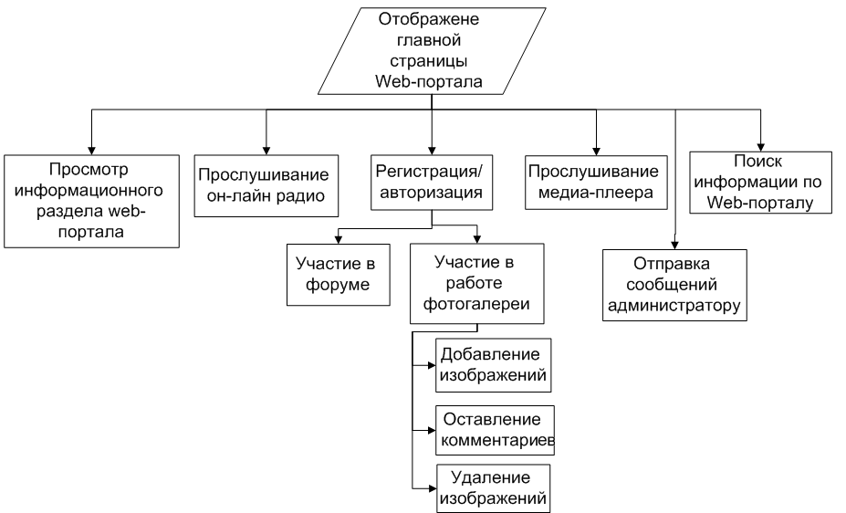
Рис. 3. – Функциональные возможности пользователя веб-портала автономии
Также создана модель функциональных возможностей редактора веб-портала (рис. 4). Редактор веб-портала может работать с материалами портала (создавать новые, редактировать, удалять). Для этого ему необходимо авторизоваться на лицевой панели портала и начинать работать.
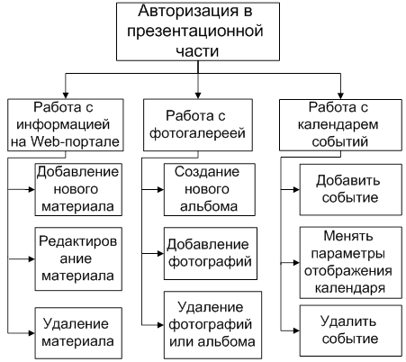
Рис. 4. – Функциональные возможности редактора веб-портала автономии

Проектирование графического интерфейса типового веб-портала автономии
При разработке графического интерфейса типового веб-портала национально-культурной автономии (рис. 5) были учтены основные теоретические аспекты разработки графических интерфейсов веб-порталов [1, 2, 8, 10].
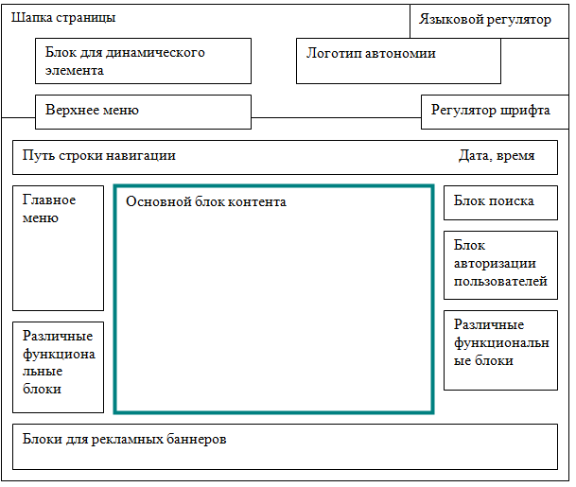
Рис. 5. – Графический интерфейс главной страницы типового веб-портала автономии
Чем больше на веб-портале динамических элементов, а также различных сервисов, тем привлекательным и более посещаемым будет данный web-портал. При просмотре фотогалереи и видеогалереи графический интерфейс должен быть более простым, некоторые блоки могут не размещаться на странице. При работе редактора на веб-портале на страницах портала размещается меню редактора. Данное меню доступно только для него. Оно включает в себя все функциональные возможности редактора.

Информационная модель типового веб-портала автономии
Информационная модель типового веб-портала национально-культурной автономии показывает, из каких разделов состоит типовой портал, какие задачи они решают, и как пользователь будет перемещаться по сайту. Весь контент веб-портала будет разделен на разделы и категории. На рис. 6 представлена типовая сруктура разделов и категорий контента веб-портала.
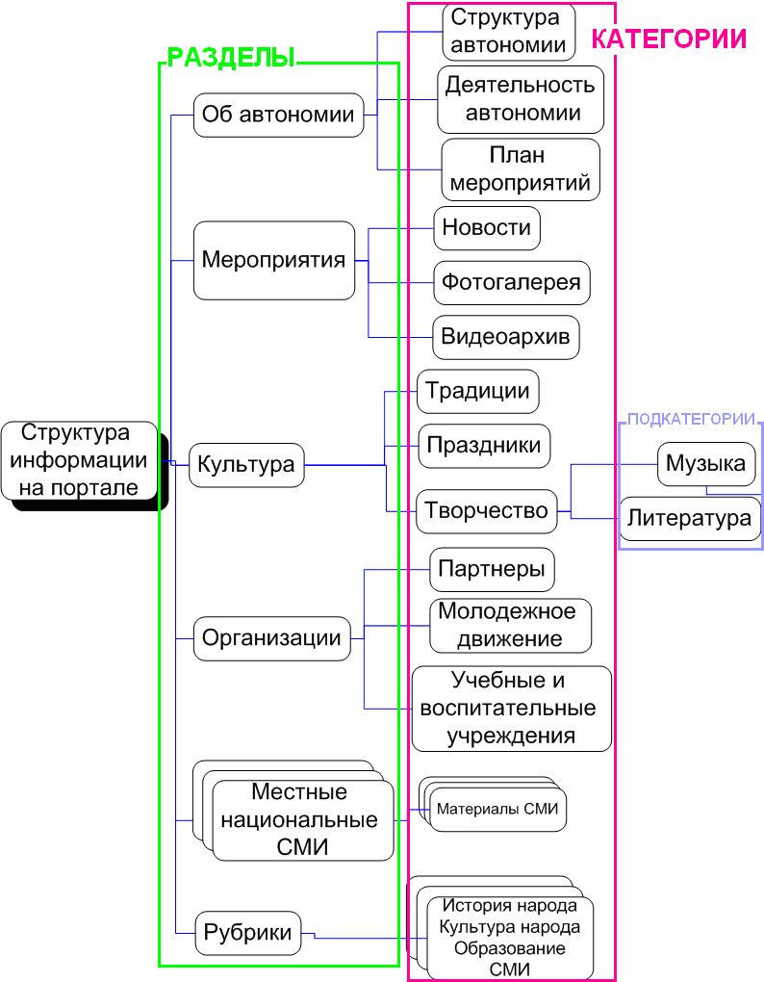
Рис. 6. – Структура разделов и категорий контента типового веб-портала автономии
Описание разделов и категорий контента приведено в таблице 1.
Таблица 1 – Описание разделов и категорий контента типового веб-портала автономии
Название раздела | Категории | Описание
Об автономии | Структура автономии | Содержится информация об ответственных лицах автономии: руководитель, помощник и т.д.
Об автономии | Деятельность автономии | Информация о целях и задачах автономии, о проделанной работе.
Об автономии | План мероприятий | График мероприятий на год.
Мероприятия | Новости | Предоставление новостей автономии. Информации по проводившихся мероприятиях. Информация о будущих мероприятиях.
Мероприятия | Фотогалерея | Фотоархив мероприятий. Описание мероприятий.
Мероприятия | Видеоархив | Видео-материалы с различных мероприятий.
Культура | Традиции | Информация по традициям народа национально-культурной автономии.
Культура | Прадники | Информация о праздниках, которые присущи именно этой автономии.
Культура | Творчество | Информация разделена еще на 2 подкатегории: литература и музыка. Информация о писателях, о творческих коллективах.
Организации | Партнеры | Информация о спонсорах, о партнерах автономии.
Организации | Молодежные движения | Информация о национальных молодежных организациях.
Организации | Учебные и воспитательные учреждения | Информация о образовательно-воспитательных учреждениях: адрес, руководитель и т.д.
Местные национальные СМИ | Материалы СМИ | Различные материалы СМИ: статьи, реклама, новости.
Рубрики | Культура народа | Информация о культуре народа, о традициях, обычаях.
Рубрики | История народа | Информация об истории народа, о появлении.
Рубрики | Образование | Алфавит, словари.
Рубрики | СМИ | Информация о существующих национальных газетах, телевидении, радио, журналах и т.д.

Информационная структура типового веб-портала национально-культурной автономии включает в себя структуру контента и различные функциональные сервисы (рис. 7).
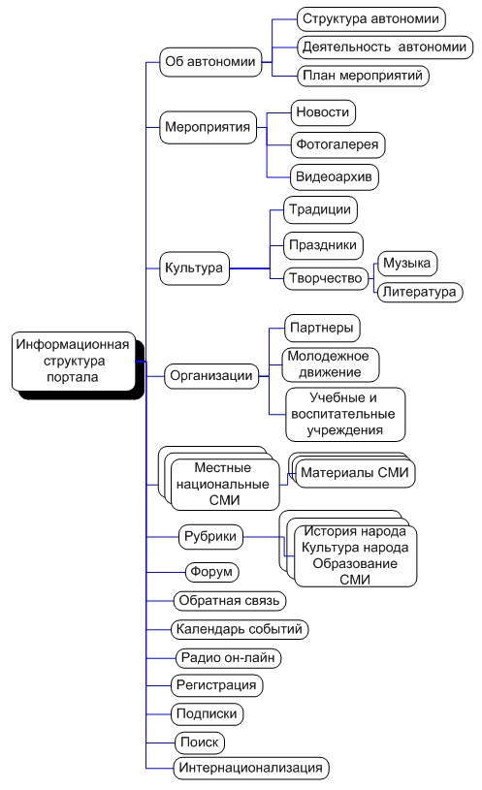
Рис. 7. – Структура типового веб-портала автономии

Положительные эффекты от внедрения веб-портала автономии
Создание информационного портала даст возможность национально-культурной автономии, с одной стороны, предоставлять пользователям большой объем информации по культуре, истории, традициям своего народа, а с другой стороны создать единую информационную площадку, на которой можно обсудить некоторые национальные проблемы, позволить пользователям принять участие в деятельности того или иного общественного объединения.
Данный веб-портал позволит повысить жизненный уровень населения, поскольку одним из показателей, характеризующих уровень жизни, является доступ к достоверной информации о современном состоянии экономики некоторой территории, промышленности, культуры, спортивных событиях, достижений в науке, спорте, особенно в отдаленных от центра территориях. Веб-портал может способствовать развитию мобильности и социальной активности населения (что является фактором успешного развития территорий) благодаря предоставлению пользователям информации о возможностях применения своих профессиональных знаний, умений и навыков (невостребованных в месте проживания) в других городах и районах, главным образом - в ближайших муниципальных образованиях, а также в местах нахождения профильных предприятий.
Необходимо организовать портал таким образом, чтобы некоторые содержательные компоненты поддерживались другими организациями. Например, новости портала можно предоставить местной национальной СМИ. Возможно также вести рекламную деятельность.
Благодаря информационному порталу возможен подъем малого и среднего бизнеса, завязанного на традиционных национальных предметах обихода и кухне, как способа приобщения к национальной культуре.

Литература
1. Файзрахманов Р.А., Долгова Е.В., Файзрахманов Р.Р. Моделирование представления информации в задачах автоматической обработки веб-страниц и извлечения веб-информации // Вестник Ижевского государственного технического университета. 2011. № 2. С. 176-179.
2. Литвинов С.В. Профессиональная социальная сеть «Сообщество пользователей уникальным научным оборудованием» // Инженерный вестник Дона. 2010. №1. URL: ivdon.ru/ru/magazine/archive/n1e2010/172.
3. Fayzrakhmanov R.A., Polevshchikov I.S. Increased of Efficiency in the Automated Training of Fuelling Machine Operators Using Iterative Simulation Learning // World Applied Sciences Journal. 2013. №22 (Special Issue on Techniques and Technologies). pp. 70-75. URL: idosi.org/wasj/wasj22 (tt) 13/12.pdf.
4. Abdulhameed Alelaiwi. UML-Based Life Cycle for the King Saud University Scientific Excellence Prize System // Life Science Journal. 2014. №11(6s). pp. 569-574.
5. Файзрахманов Р.А., Полевщиков И.С. Моделирование и автоматизация процесса управления формированием профессиональных умений и навыков оператора производственно-технологической системы // Инженерный вестник Дона. 2014. №4. URL: ivdon.ru/ru/magazine/archive/n4y2014/2705.
6. Слаутин Ю.А., Полевщиков И.С. Анализ развития информационных порталов национально-культурных автономий // Science Time. 2015. №3(15). С. 502-506.
7. Слаутин Ю.А., Полевщиков И.С. Перспективы развития информационных порталов национально-культурных автономий // Молодой ученый. 2015. №6. С. 62-64.
8. Сычев А.В. Web-технологии. URL: intuit.ru/department/internet/webtechno (дата обращения: 7.07.2015).
9. Слаутин Ю.А., Полевщиков И.С. Особенности практической реализации типового веб-портала национально-культурной автономии // Символ науки. 2015. №7. С. 29-31.
10. Рамел Д. Самоучитель Joomla!: Пер. с англ. СПб.: БХВ–Петербург, 2008. 448 с.

References

1. Fayzrakhmanov R.A., Dolgova E.V., Fayzrakhmanov R.R. Vestnik Izhevskogo gosudarstvennogo tekhnicheskogo universiteta. 2011. № 2. pp. 176-179.

2. Litvinov S.V. Inženernyj vestnik Dona (Rus). 2010. №1. URL: ivdon.ru/ru/magazine/archive/n1e2010/172.
3. Fayzrakhmanov R.A., Polevshchikov I.S. World Applied Sciences Journal. 2013. №22 (Special Issue on Techniques and Technologies). pp. 70-75. URL: idosi.org/wasj/wasj22 (tt) 13/12.pdf.
4. Abdulhameed Alelaiwi. Life Science Journal. 2014. №11(6s). pp. 569-574.
5. Fayzrakhmanov R.A., Polevshchikov I.S. Inženernyj vestnik Dona (Rus). 2014. №4. URL: ivdon.ru/ru/magazine/archive/n4y2014/2705.

6. Slautin Yu.A., Polevshchikov I.S. Science Time. 2015. №3 (15). pp. 502-506.

7. Slautin Yu.A., Polevshchikov I.S. Molodoy uchenyy. 2015. №6. pp. 62-64.

8. Sychev A.V. Web-tekhnologii [Web Technology]. URL: intuit.ru/department/internet/webtechno.
9. Slautin Yu.A., Polevshchikov I.S. Simvol nauki. 2015. №7. pp. 29-31.

10. Ramel D. Samouchitel' Joomla! [Teach-yourself book Joomla!]. SPb.: BHV–Peterburg, 2008. 448 p.

